Câu 3: [HH11.C2.1.BT.a] Trong mp, cho bốn điểm , , , trong đó không có ba điểm nào thẳng hàng. Điểm . Có mấy mặt phẳng tạo bởi và hai trong số bốn điểm nói trên?
A. . B. . C. . D. .
Lời giải
Chọn C
Điểm cùng với hai trong số bốn điểm , , , tạo thành một mặt phẳng, từ bốn điểm ta có cách chọn ra hai điểm, nên có tất cả mặt phẳng tạo bởi và hai trong số bốn điểm nói trên.
Câu 4: [HH11.C2.1.BT.a] Cho năm điểm , , , , trong đó không có bốn điểm nào ở trên cùng một mặt phẳng. Hỏi có bao nhiêu mặt phẳng tạo bởi ba trong số năm điểm đã cho?
A. . B. . C. . D. .
Lời giải
Chọn A
Cứ chọn ra ba điểm trong số năm điểm , , , , ta sẽ có một mặt phẳng. Từ năm điểm ta có cách chọn ra ba điểm bất kỳ trong số năm điểm đã cho, nên có phẳng tạo bởi ba trong số năm điểm đã cho.
Câu 9: [HH11.C2.1.BT.a] Cho hình chóp có đáy là hình bình hành . Gọi , lần lượt là trung điểm và . Giao tuyến của hai mặt phẳng và là:
A. . B. , là tâm hình bình hành .
C. , là trung điểm . D. , là trung điểm .
Lời giải
Chọn B

là điểm chung thứ nhất của và .
là giao điểm của và nên do đó là điểm chung thứ hai của và . Vậy giao tuyến của hai mặt phẳng và là .
Câu 11: [HH11.C2.1.BT.a] Cho hình chóp có đáy là hình thang . Gọi là trung điểm . Giao tuyến của hai mặt phẳng và là:
A. , là giao điểm và . B. , là giao điểm và .
C. , là giao điểm và . D. , là giao điểm và .
Lời giải
Chọn A

là điểm chung thứ nhất của và .
là giao điểm của và nên do đó là điểm chung thứ hai của và . Vậy giao tuyến của hai mặt phẳng và là .
Câu 36: [HH11.C2.1.BT.a] Cho hình hộp. Mp qua cắt hình hộp theo thiết diện là hình gì?
A. Hình bình hành. B. Hình thang.
C. Hình lục giác. D. Hình chữ nhật.
Lời giải.
Chọn A
Thiết diện là hình bình hành.
Câu 43: [HH11.C2.1.BT.a] Cho hình hộp . Mặt phẳng đi qua một cạnh của hình hộp và cắt hình hộp theo thiết diện là một tứ giác . Khẳng định nào sau đây đúng ?
A. là hình chữ nhât. B. là hình bình hành.
C. là hình thoi. D. là hình vuông.

Lời giải.
Chọn A
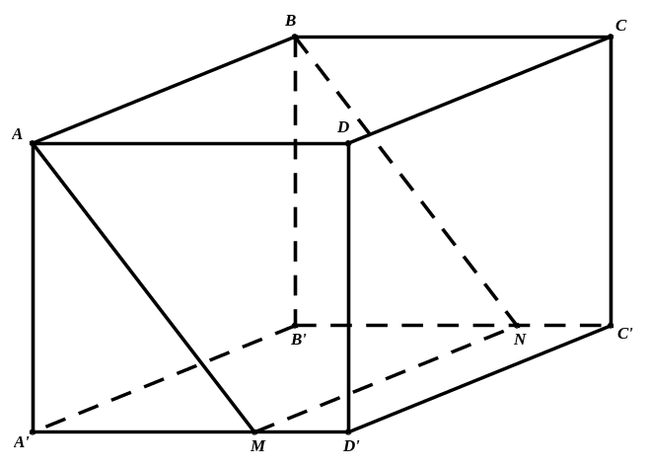
Thiết diện là hình chữ nhật.

Câu 44: [1H2-5.-1] Cho tam giác ở trong mp và phương . Biết hình chiếu (theo phương ) của tam giác lên mplà một đoạn thẳng. Khẳng định nào sau đây đúng ?
A. B. C. hoặc D. đều sai.
Lời giải
Chọn C
Khi phương chiếu thỏa mãn hoặc thì các đoạn thẳng ,,có hình chiếu lên nằm trên giao tuyến của và .
Câu 45: [1H2-5.-1] Phép chiếu song song theo phương không song song với hoặc , mặt phẳng chiếu là , hai đường thẳng và biến thành và . Quan hệ nào giữa và không được bảo toàn đối với phép chiếu song song ?
A. Cắt nhau B. Chéo nhau C. Song song D. Trùng nhau
Lời giải
Chọn B
Phép chiếu song song lên mặt phẳng không bảo toàn mối quan hệ giữa hai đường thẳng chéo nhau trong không gian.
Câu 46: [1H2-5.-1] Hình chiếu của hình chữ nhật không thể là hình nào trong các hình sau?
A. Hình thang B. Hình bình hành C. Hình chữ nhật D. Hình thoi
Lời giải
Chọn A
Do phép chiếu song song biến hai đường thẳng song song thành hai đường thẳng song song hoặc trùng nhau, nên không thể có đáp án A.

Câu 49: [HH11.C2.1.BT.a] Trong mặt phẳng cho tứ giác , điểm . Hỏi có bao nhiêu mặt phẳng tạo bởi ba trong năm điểm ?
A. . B. . C. . D. .
Lời giải
Chọn B
Điểm và 2 điểm bất kì trong 4 điểm tạo thành 6 mặt phẳng
Bốn điểm tạo thành 1 mặt phẳng.
Vậy có tất cả 7 mặt phẳng.
Câu 19: [HH11.C2.1.BT.a] Cho bốn điểm không đồng phẳng, ta có thể xác định được nhiều nhất bao nhiêu mặt phẳng phân biệt từ bốn điểm đã cho ?
A. B. C. D.
Lời giải
Chọn C
Do bốn điểm không đồng phẳng nên không tồn tại bộ ba điểm thẳng hàng trong số bốn điểm đó. Cứ ba điểm không thẳng hàng xác định một mặt phẳng nên số mặt phẳng phân biệt có thể lập được từ bốn điểm đã cho là
Câu 22: [HH11.C2.1.BT.a] Cho là một tứ giác lồi. Hình nào sau đây không thể là thiết diện của hình chóp ?
A. Tam giác. B. Tứ giác. C. Ngũ giác. D. Lục giác.
Lời giải
Chọn D
Hình chóp có 5 mặt nên thiết diện của hình chóp có tối đa 5 cạnh. Vậy thiết diện không thể là lục giác.
Câu 28: [HH11.C2.1.BT.a] Trong các hình chóp, hình chóp có ít cạnh nhất có số cạnh là bao nhiêu?
A.. B.. C.. D..
Lời giải
Chọn D
Hình tứ diện là hình chóp có số cạnh ít nhất.
Câu 1: [HH11.C2.1.BT.a] Một hình chóp có đáy là ngũ giác có số mặt và số cạnh là.
A. mặt, cạnh. B. mặt, cạnh. C. mặt, cạnh. D. mặt, cạnh.
Lời giải
Chọn C
Hình chóp ngũ giác có mặt bên và mặt đáy; cạnh bên và cạnh đáy.
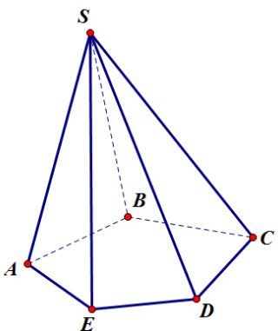
Câu 625 : [HH11.C2.1.BT.a] Cho tứ giác lồi và điểm không thuộc mặt phẳng . Có nhiều nhất bao nhiêu mặt phẳng xác định bởi các điểm ?
A. . B. . C. . D. .
Lời giải
Chọn A
Có mặt phẳng.
Câu 6: [HH11.C2.1.BT.a] Cho đường thẳng cắt nhau và không đi qua điểm . Xác định được nhiều nhất bao nhiêu mặt phẳng bởi và ?
A. . B. . C. . D. .
Lời giải
Chọn C
Có mặt phẳng gồm .
Câu 7: [HH11.C2.1.BT.a] Cho bốn điểm không cùng nằm trong một mặt phẳng. Trên lần lượt lấy các điểm và sao cho cắt tại . Điểm không thuộc mặt phẳng nào sao đây?
A. . B. . C. . D. .
Lời giải
Chọn D
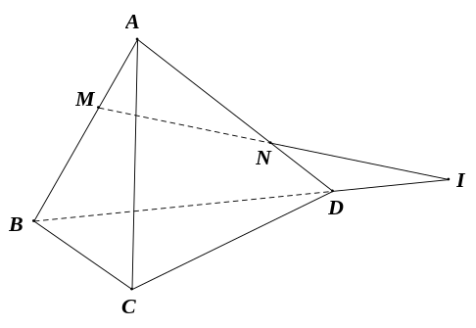
.
.
Câu 8: [HH11.C2.1.BT.a] Trong các hình sau:
(I) (II) (III) (IV)
A
B
C
D
A
B
C
D
A
B
C
D
A
B
C
D

Hình nào có thể là hình biểu diễn của một hình tứ diện ? (Chọn câu đúng nhất)
A. . B. .
C. . D. .
Lời giải
Chọn B
Hình sai vì đó là hình phẳng.
CHƯƠNG III: VECTƠ TRONG KHÔNG GIAN
BÀI 1: VECTƠ TRONG KHÔNG GIAN
Câu 9: [HH11.C2.1.BT.a] Cho bốn điểm không đồng phẳng, ta có thể xác định được nhiều nhất bao nhiêu mặt phẳng phân biệt từ bốn điểm đã cho?
A. B. C. D.
Lời giải
Chọn C
Do bốn điểm không đồng phẳng nên không tồn tại bộ ba điểm thẳng hàng trong số bốn điểm đó. Cứ ba điểm không thẳng hàng xác định một mặt phẳng nên số mặt phẳng phân biệt có thể lập được từ bốn điểm đã cho là
Câu 10: [HH11.C2.1.BT.a] Cho hình chóp có và Giao tuyến của mặt phẳng và mặt phẳng là đường thẳng
A. B. C. D.
Lời giải
Chọn D
Giao tuyến của mặt phẳng và mặt phẳng là đường thẳng | 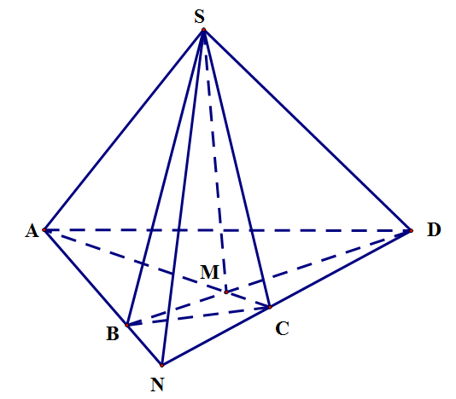

Câu 11: [HH11.C2.1.BT.a] Cho hình chóp có và Giao tuyến của mặt phẳng và mặt phẳng là đường thẳng
A. B. C. D.
Lời giải
Chọn A
Hình vẽ giống câu 24.
Câu 12: [HH11.C2.1.BT.a] Cho là một tứ giác lồi. Hình nào sau đây không thể là thiết diện của hình chóp ?
A. Tam giác. B. Tứ giác. C. Ngũ giác. D. Lục giác.
Lời giải
Chọn D
Hình chóp có mặt nên thiết diện của hình chóp có tối đa 5 cạnh. Vậy thiết diện không thể là lục giác.
Câu 18: [HH11.C2.1.BT.a] Trong các hình chóp, hình chóp có ít cạnh nhất có số cạnh là bao nhiêu?
A. . B. . C. . D. .
Lời giải
Chọn D
Hình tứ diện là hình chóp có số cạnh ít nhất.
Câu 21: [HH11.C2.1.BT.a] Cho hai đường thẳng phân biệt và cùng thuộc mp. Có bao nhiêu vị trí tương đối giữa và?
A. 1. B. 2. C. 3. D. 4.
Lời giải
Chọn C
Vị trí tương đối của hai đường thẳng cùng nằm trong 1 mặt phẳng là:
• Hai đường thẳng trùng nhau.
• Hai đường thẳng cắt nhau.
• Hai đường thẳng song song.
Câu 33: [HH11.C2.1.BT.a] Chọn khẳng định sai trong các khẳng định sau?
A. Hai mặt phẳng có một điểm chung thì chúng còn có vô số điểm chung khác nữa.
B. Hai mặt phẳng có một điểm chung thì chúng có một đường thẳng chung duy nhất.
C. Hai mặt phẳng phân biệt có một điểm chung thì chúng có một đường thẳng chung duy nhất.
D. Nếu ba điểm phân biệt cùng thuộc hai mặt phẳng phân biệt thì chúng thẳng hàng.
Lời giải
Chọn B
Hai mặt phẳng có một điểm chung thì chúng có thể trùng nhau. Khi đó, chúng có vô số đường thẳng chung B sai.
Câu 41: [HH11.C2.1.BT.a] Một hình chóp có đáy là ngũ giác có số mặt và số cạnh là:
A. 5 mặt, 5 cạnh. B. 6 mặt, 5 cạnh. C. 6 mặt, 10 cạnh. D. 5 mặt, 10 cạnh.
Lời giải
Chọn C
Hình chóp ngũ giác có 5 mặt bên + 1 mặt đáy. 5 cạnh bên và 5 cạnh đáy.
Câu 49: [HH11.C2.1.BT.a] Trong các hình sau:
(I) (II) (III) (IV)
A
B
C
D
A
B
C
D
A
B
C
D
A
B
C
D

Hình nào có thể là hình biểu diễn của một hình tứ diện? (Chọn Câu đúng nhất)
A. (I). B. (I), (II). C. (I), (II), (III). D. (I), (II), (III), (IV).
Lời giải
Chọn B
Hình (III) sai vì đó là hình phẳng.

CHƯƠNG III: VECTƠ TRONG KHÔNG GIAN

BÀI 1: VECTƠ TRONG KHÔNG GIAN
Câu 3: [HH11.C2.1.BT.a] Trong mp, cho bốn điểm , , , trong đó không có ba điểm nào thẳng hàng. Điểm . Có mấy mặt phẳng tạo bởi và hai trong số bốn điểm nói trên?
A. . B. . C. . D. .
Lời giải
Chọn C
Điểm cùng với hai trong số bốn điểm , , , tạo thành một mặt phẳng, từ bốn điểm ta có cách chọn ra hai điểm, nên có tất cả mặt phẳng tạo bởi và hai trong số bốn điểm nói trên.
Câu 4: [HH11.C2.1.BT.a] Cho năm điểm , , , , trong đó không có bốn điểm nào ở trên cùng một mặt phẳng. Hỏi có bao nhiêu mặt phẳng tạo bởi ba trong số năm điểm đã cho?
A. . B. . C. . D. .
Lời giải
Chọn A
Cứ chọn ra ba điểm trong số năm điểm , , , , ta sẽ có một mặt phẳng. Từ năm điểm ta có cách chọn ra ba điểm bất kỳ trong số năm điểm đã cho, nên có phẳng tạo bởi ba trong số năm điểm đã cho.
Câu 9: [HH11.C2.1.BT.a] Cho hình chóp có đáy là hình bình hành . Gọi , lần lượt là trung điểm và . Giao tuyến của hai mặt phẳng và là:
A. . B. , là tâm hình bình hành .
C. , là trung điểm . D. , là trung điểm .
Lời giải
Chọn B

là điểm chung thứ nhất của và .
là giao điểm của và nên do đó là điểm chung thứ hai của và . Vậy giao tuyến của hai mặt phẳng và là .
Câu 11: [HH11.C2.1.BT.a] Cho hình chóp có đáy là hình thang . Gọi là trung điểm . Giao tuyến của hai mặt phẳng và là:
A. , là giao điểm và . B. , là giao điểm và .
C. , là giao điểm và . D. , là giao điểm và .
Lời giải
Chọn A

là điểm chung thứ nhất của và .
là giao điểm của và nên do đó là điểm chung thứ hai của và . Vậy giao tuyến của hai mặt phẳng và là .

